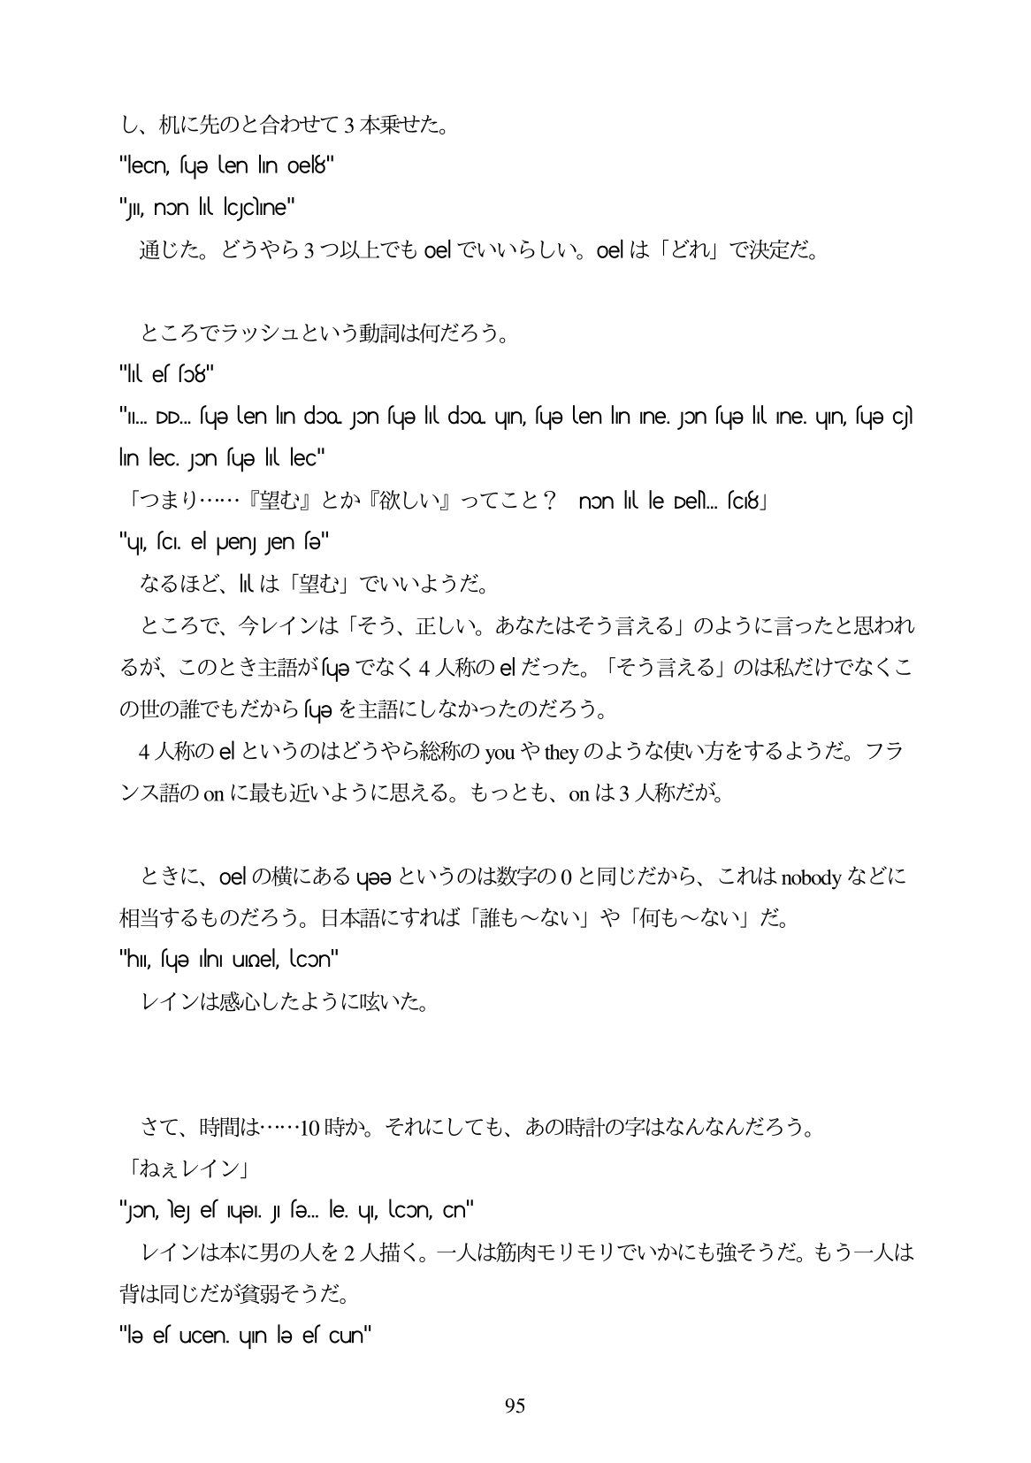

し、机に先のと合わせて3本乗せた。 "lecn, fue len İın oel8" "Juu, non lil lcycline"

通じた。どうやら3つ以上でも oelでいいらしい。oelは「どれ」で決定だ。

ところでラッシュという動詞は何だろう。 "U es so8" "II. DD. fue en Indoo. Jon fue ll doo un, fue en ln ine. Jon fue line, un, fue c) lin lec. Jɔn suə lil lec" s--Dj ) . . . . . . TËRË M7) A (TÂYKU V YJJ -OCT 2 ‘? non lll le DeN... sC8] "ui, fcI. el puenJ Jen fe" なるほど、|lは「望む」でいいようだ。 ところで、今レインは「そう、正しい。あなたはそう るが、このとき主語が何eでなく4人称のelだった。「そう の世の誰でもだから回eを主語にしなかったのだろう。 4人物のelというのはどうやら総称のyouやtheyのような使い方をするようだ。フラ ンス語のonに最も近いように思える。もっとも、onは3人称だが。

言

える」のように言ったと思われ える」のは私だけでなくこ

言

ときに、oelの横にあるuesというのは数字の0と同じだから、これはmobodyなどに 相当するものだろう。日本語にすれば「誰も〜ない」や「何も〜ない」だ。 "hII, sue ilni ulnel, con"

レインは感心したように岐いた。

さて、時間は...10時か。それにしても、あの時計の字はなんなんだろう。 「ねえレイン」 "Jon, le e Iuel. J. fe... le, u), con, Cn" レインは本に男の人を2人描く。一人は筋肉モリモリでいかにも強そうだ。もう一人は 背は同じだが貧弱そうだ。 "lə es ucen. un lə es cun"

95